ПРЕСС-РЕЛИЗ

08 сентября 2014

Новые летние шины Nokian Hakka Blue SUV – Комфортные и прочные как никогда раньше

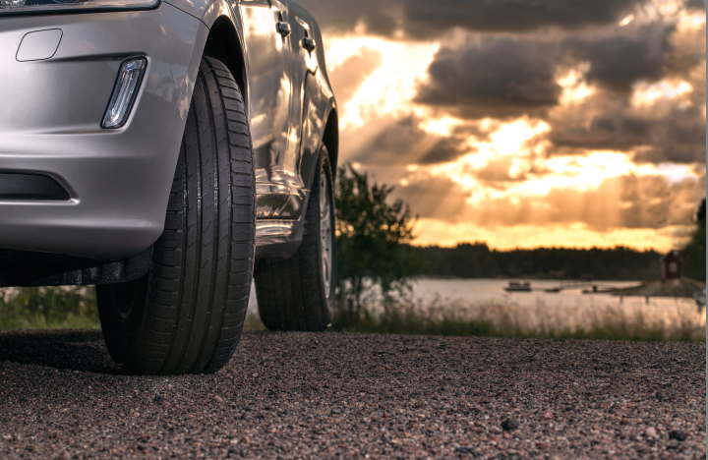
Новые шины Nokian Hakka Blue SUV от Nokian Tyres – это шины для внедорожников, способные выдерживать большие нагрузки и позволяющие экономить топливо. Правильный выбор для водителей, которые ценят эффективное и безопасное вождение и, вместе с тем, хотят наслаждаться преимуществами своих внедорожников как на лесных дорогах, так и при движении по городу.

Срок службы шин увеличен за счет собственной технологии для боковин Nokian Aramid Sidewall, которая помогает снизить количество повреждений боковин, характерных для SUV-шин. Инновации, улучшающие сцепление на мокрой дороге и работающие на максимальное предотвращение аквапланирования, выводят шину Nokian Hakka Blue SUV в лидеры в семействе летних шин Nokian Hakka. Линейка шин Nokian Hakka создана специально для сложных климатических условий (капризное лето с большими температурными колебаниями в течение дня, большим количеством осадков). Nokian Hakka Blue SUV – универсальные новые шины для популярных небольших и средних внедорожников – предлагают бескомпромиссную безопасность и комфортное вождение с ранней весны до поздней осени. Nokian Hakka Blue SUV – это шины с низким сопротивлением качению, что позволяет экономить топливо.

Широкий выбор типоразмеров предназначен для растущего рынка автомобилей SUV-класса и охватывает почти все популярные модели внедорожников, которые продаются в странах Скандинавии, Финляндии и России. Размерный ряд представлен 30 наименованиями с диаметром колеса от 15 до 18 дюймов и индексами скорости T (190 км/ч), H (210 км/ч) и V (240 км/ч). Шины Nokian Hakka Blue SUV будут доступны в розничных точках весной 2015 года.

Размерный ряд Nokian Hakka Blue SUV включает большое количество шин, изготовленных с применением технологии Flat Run, а также усиленные шины с маркировкой XL. Технология Flat Run позволяет продолжить движение даже после прокола шины. Ключевыми рынками для шин Nokian Hakka Blue SUV являются страны Скандинавии, Финляндии и России.

Ультра-надежность: технология Nokian Aramid Sidewall

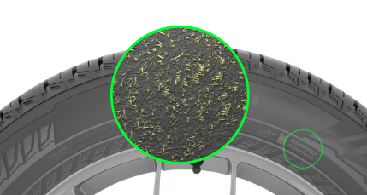
Надежность – одна из наиболее значимых потребностей для тех владельцев автомобилей, кто на своих мощных внедорожниках желает наслаждаться характеристиками, присущими легковым автомобилям. Исследование показывает, что SUV-шины чаще всего повреждаются в результате внешних ударов боковины. Наиболее часто шины повреждаются при езде по ухабистым дорогам при недостаточном уровне давления в шинах, а также при небрежной парковке, когда боковины повреждаются режущей кромкой бордюрных камней.

«Шина Nokian Hakka Blue SUV катится без усилий, безопасно и легко, как по асфальтированным, так и по гравийным дорогам. Боковины шины усилены при помощи технологии Nokian Aramid Sidewall. Резиновая смесь боковины содержит в своем составе ультра-прочное арамидное волокно. Аналогичный материал используется в авиационной индустрии и военной промышленности. Арамидное волокно делает боковины более прочными, усиливает устойчивость к неожиданным ударам и порезам, которые могут легко повредить шину, и привести к остановке автомобиля», – рассказывает менеджер отдела разработок компании Nokian Tyres Юха Пирхонен.

Износостойкость шины Nokian Hakka Blue SUV была повышена с помощью резиновой смеси, противостоящей износу, вызванному грубым дорожным покрытием. Удалители камней в главных канавках протектора предотвращают застревание камней в канавках и шашках протектора, что, в свою очередь, повышает прочность шин. Эта инновация также снижает количество камней, вылетающих из-под колес автомобиля, что порадует остальных участников дорожного движения.

Приятное вождение как на высоких скоростях, так и по песчаным дорогам

Асимметричный рисунок протектора inside-outside является одним из характерных признаков семейства шин Nokian Hakka, созданных специально для сложных климатических условий. Асимметричный протектор повышает комфорт при вождении и позволяет шине точно реагировать на движения руля. Концепция Smooth rolling – это новейшая технология, сочетающая низкое сопротивление качению и надежное управление на высоких скоростях.

Рисунок протектора был подобран с помощью компьютерного моделирования и протестирован многочисленными тестами. Подобранное сочетание устойчивых шашек переменной величины, канавок и ламелей различной ширины придаёт протектору жёсткость и гибкость одновременно, что позволяет водителю уверенно чувствовать себя в различных дорожных ситуациях. В результате улучшается управляемость автомобиля, снижается нагрев шины и существенно улучшается топливная эффективность.

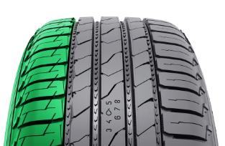
Дополнительный комфорт при движении придает дизайн продольных ребер протектора в виде полусферических полостей, по своему виду напоминающий профиль мяча для гольфа. Инновация носит название Silent Groove Design, снижает уровень шума внутри салона и уменьшает внешний шум шин во время движения. Технология снижает сопротивление воздуха и способствует охлаждению поверхности шины, что, в свою очередь, улучшает износостойкость.

Наклонные и прямоугольные грунтозацепы были разработаны для внутренней плечевой зоны для вождения по песчаным дорогам и другим мягким дорожным покрытиям. Грунтозацепы цепляются за поверхность дороги, улучшая сцепление при разгоне и торможении.

Свежие инновации для предотвращения аквапланирования: расширяющиеся канавки Trumpet Grooves и канавки Hydro Grooves

Несколько инноваций обеспечивают дополнительную безопасность при вождении в дождливую погоду, свойственную странам со сложными климатическими условиями. Пулевидные канавки Trumpet Grooves накапливают воду из пятна контакта шины с дорогой, ускоряют отвод воды из главных канавок к поперечным и максимизируют сцепление даже на мокрых от дождя дорогах.

На продольных ребрах в центральной зоне протектора расположены глубокие диагональные канавки Hydro Grooves. Канавки Hydro Grooves открыты с одной стороны и стабилизируют управляемость. При этом данная технология эффективно предотвращает аквапланирование, собирая воду и направляя ее в продольные канавки.

Шаг вперед в обеспечении сцепления на мокрой дороге и топливной экономичности

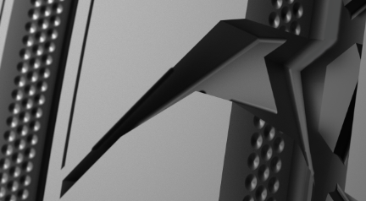
По сравнению со своей предшественницей, шина Nokian Hakka Blue SUV достигла большого прогресса в сцеплении на мокрой дороге, предотвращении аквапланирования и снижении сопротивления качению. В резиновой смеси протектора нового поколения Blue Coral Silica используется похожая на коралл расширяющаяся молекулярная структура (силики и функциональной резиновой смеси) для усиления жесткости элементов рисунка протектора. Это дает водителю точное чувство руля.

Новая резиновая смесь Blue Coral Silica специально создана для сложных климатических условий, где большие перепады температуры являются нормой. Решения, используемые в шинах для лесозаготовительной техники, применяются для увеличения прочности на разрыв и жесткости резиновой смеси. Шина Nokian Hakka Blue SUV обеспечивает превосходное сцепление на сухой и мокрой поверхностях. Шина обладает отличной износостойкостью и сохраняет свои свойства на протяжении всего срока службы.

Совершенно новая комбинация молекулярных цепей также уменьшает выделение тепла и снижает расход топлива. Благодаря этой инновации, шины Nokian Hakka Blue SUV помогают значительно снизить уровень потребления топлива и минимизируют вредные выбросы CO₂.

Простая безопасность: индикатор износа протектора и информационный участок

Шины в хорошем состоянии существенно снижают вероятность аквапланирования. Чтобы водители могли лучше контролировать глубину протектора своих шин, компания Nokian Tyres разработала две гениальные инновации, направленные на безопасность: индикатор износа протектора и индикатор аквапланирования.

Индикатор износа протектора (DSI) на центральном ребре шины показывает остаточную глубину канавки в миллиметрах. Цифры стираются одна за другой по мере износа шины. Индикатор аквапланирования предупреждает о повышенном риске аквапланирования. Символ в виде капли воды исчезает, когда глубина канавки становится менее 4 мм.

На боковине шины Nokian Hakka Blue SUV имеется специальный информационный участок, на котором можно сделать отметку о рекомендуемом давлении и положении шины на автомобиле, а также указать момент затяжки болтов для легкосплавных дисков.

Шины Nokian Hakka – уникальная концепция для сложных климатических условий

Семейство летних шин Nokian Hakka предназначено для стран со сложными климатическими условиями. Неровные и грубые дороги и быстро меняющиеся погодные условия требуют от шин соответствующих характеристик. При разработке резиновых смесей и конструкции летних шин Nokian Hakka учитывается сложная переменчивая летняя погода. Летние шины Nokian Hakka ведут себя предсказуемо в широком диапазоне температур, выдерживают износ и плохие дорожные условия.

На летние шины Nokian Hakka и зимние шины Nokian Hakkapeliitta распространяется уникальная программа «Расширенная Гарантия». При покупке шин в торговых точках, которые являются Участниками Расширенной гарантии, конечный потребитель получает Расширенную гарантию или возможность бесплатно отремонтировать или заменить шину на новую в случае повреждения шины.

Nokian Hakka Blue SUV – Сцепление и износостойкость на беспрецедентном уровне (Правильный выбор для капризного лета)

- Конструкция шины, усиленная арамидом, для ультра-прочности
- Комфорт и экономичность с весны до осени
- Отличное сцепление на мокрой дороге и предотвращение аквапланирования

Основные инновации:

Технология Nokian Aramid Sidewall. Ультра-прочность. В состав резиновой смеси для боковины добавлены сверхпрочные арамидные волокна. Аналогичный материал используется для авиационной отрасли и оборонной промышленности. Арамидные волокна делают боковину шины более надежной и устойчивой к внезапным ударам и порезам.

Канавки Trumpet Grooves. Эффективное предотвращение аквапланирования. Канавки Trumpet Grooves ускоряют отвод воды из пятна контакта шины с дорогой, ускоряя движение воды от главных канавок к поперечным и максимизируя сцепление даже на мокрой дороге.

Технология Hydro Grooves. Стабильность управления, безопасность на мокрой дороге. На крайних продольных ребрах в центральной части протектора расположены глубокие диагональные канавки, которые открываются с одной стороны и стабилизируют управляемость. Эта инновация также эффективно предотвращает аквапланирование, аккумулируя воду и направляя ее в продольные канавки.

Грунтозацепы. Лучшее сцепление. Наклонные прямоугольные грунтозацепы цепляются за поверхность дороги при движении, что улучшает разгон и торможение на песчаных дорогах и мягких дорожных покрытиях.

Удалители камней в главных канавках протектора предотвращают попадание камней в канавки и шашки протектора, что, в свою очередь, повышает прочность шин. Эта инновация также снижает количество камней, вылетающих из-под колес автомобиля, что порадует остальных участников дорожного движения.

Концепция Smooth rolling. Более низкий расход топлива, уверенность в безопасном вождении. Концепция направлена низкое сопротивление качению и надежное управление на высоких скоростях. Рисунок протектора был подобран с помощью компьютерного моделирования и протестирован многочисленными тестами. Подобранное сочетание устойчивых шашек переменной величины, канавок и ламелей различной ширины придаёт протектору жёсткость и гибкость одновременно, что позволяет водителю уверенно чувствовать себя в различных дорожных ситуациях. В результате улучшается управляемость автомобиля, снижается нагрев шины и существенно улучшается топливная эффективность.

Дизайн канавок Silent Groove. Больше комфорта при движении. Комфорт шины при движении увеличивают полусферические полости в стенках продольных рёбер протектора, по своему внешнему виду напоминающие углубления на поверхности мяча для гольфа. Инновация снижает уровень шума внутри салона и внешний шум во время движения. Инновация также уменьшает сопротивление воздуха и способствует охлаждению поверхности шины и улучшению износостойкости.

Резиновая смесь протектора Blue Coral Silica. Превосходное чувство руля, отличное сцепление с мокрой дорогой и низкое потребление топлива. В резиновой смеси протектора нового поколения Blue Coral Silica используется похожая на коралл расширяющаяся молекулярная структура силики и функциональной резиновой смеси для усиления жесткости рисунка протектора. Это дает водителю точное чувство руля. За счет новой резиновой смеси протектора шина Nokian Hakka Blue SUV обеспечивает превосходное сцепление на сухой и мокрой поверхностях. Шина обладает отличной износостойкостью и сохраняет свои характеристики на протяжении всего срока службы. Совершенно новая комбинация молекулярных цепей также уменьшает выделение тепла и снижает расход топлива.

Фотографии: www.nokiantyres.com/hakkabluesuv
Видео: NokianHakkaBlueSUV
Видео: Испытания-летних-шинNokianTyres

Дополнительная информация:
Пресс-служба Nokian Tyres в России, Беларуси, Казахстане
Карина Соколова, специалист по связям с общественностью, +7921-426-0109
Karina.sokolova@nokiantyres.com
www.nokiantyres.ru

